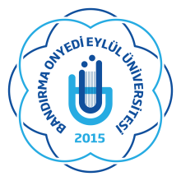 | T.C.  BANDIRMA ONYEDİ EYLÜL ÜNİVERSİTESİ  SAĞLIK BİLİMLERİ FAKÜLTESİ  HEMŞİRELİK BÖLÜMÜ  AKADEMİK DANIŞMAN  ÖĞRENCİ GÖRÜŞME FORMU | Doküman No
 |  | İlk yayın tarihi
 |  | Rev. No / Tarih
 |  | Sayfa sayısı

Akademik Danışmanın Ünvanı: |  | Akademik Danışmanın Adı Soyadı:
Bölümü: |  | Danışmanı Olduğu Öğrenci Sayısı:
Eğitim Öğretim Yılı: |  | Dönemi: | ( ) Güz  ( ) Bahar
Akademik Danışmanlık Gün/ Saat Programı:

Öğrenci No | Öğrenci Adı Soyadı | Öğrenci  İletişim Bilgisi | Görüşme Tarihi /Saati | Görüşme Konusu | Görüşmenin Sonucu | Öğrenci İmzası

